电影的种类Diànyǐng de zhǒnglèi


武打片 Wǔdǎ piàn
爱情片 àiqíng piàn
卡通片 kǎtōng piàn
恐怖片 kǒngbù piàn
惊险片 jīngxiǎn piàn
西部牛仔片 xībù niúzǎi piàn
科幻片 kēhuànpiàn
警匪片 jǐngfěipiàn
Фильм о боевых искусствах
Любовный фильм
мультфильм
фильм ужасов
Триллер
Западный ковбойский фильм
научная фантастика
Полицейский фильм

这是什么电影的种类？
看恐怖片的时候
你觉得什么？
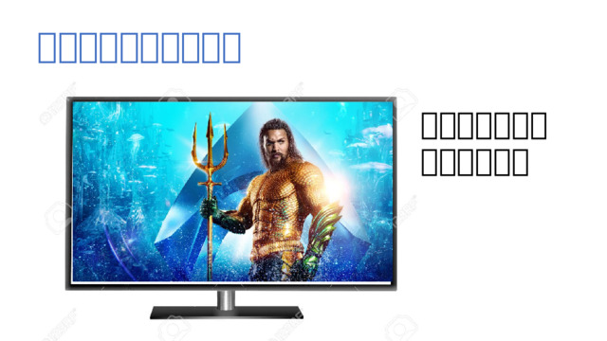
这是什么电影的种类？
看惊险片的时候你觉得什么？
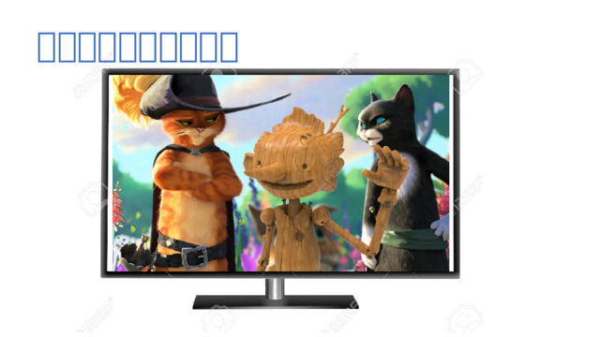
这是什么电影的种类？
